1. **如图,∠1＋∠2＝180°,∠3＝100°,则∠4＝（　　）**

**A．60° B．70° C．80° D．100°**

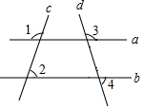

1. **下列说法正确的是（　　）**

**A．若*a*＞*b*,则**

**B．若三条线段的长*a*、*b*、*c*满足*a*＋*b*＞*c*,则以*a*、*b*、*c*为边一定能组成三角形**

**C．两直线平行，同旁内角相等**

**D．三角形的外角和为360°**

1. **下列哪些图形是通过平移可以得到的（　　）**

**A． B． C． D．**

1. **下列能判断*AB*∥*CD*的是（　　）**

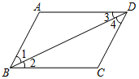

**A．∠1＝∠4 B．∠2＝∠3 C．∠*A*＝∠*C*  D．∠*A*＋∠*ABC*＝180°**

1. **如图*AD*是∠*BAC*的平分线,*EF*∥*AC*交*AB*于点*E*，交*AD*于点*F*,∠*BAC*＝70°,∠1的度数为（　　）**

**A．25° B．30° C．35° D．70°**

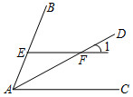

1. **如图，在△*ABC*中，∠*A*＝48°,∠*ABC*与∠*ACD*的平分线交于点得与的平分线相交于点得与的平分线交于点要使的度数为整数，则*n*的最大值为（　　）**

**A．2 B．3 C．4 D．5**

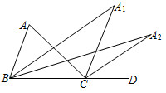

1. **如图把一个长方形纸片，沿*EF*折叠后，点*D*，*C*分别落在*D*',*C*'的位置，若∠*EFB*＝70°,则∠*AED*'的度数为（　　）**

**A．30° B．53° C．40° D．45°**

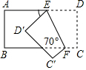

1. **如图，现将一块含有60°角的三角板的顶点放在直尺的一边上，若∠1＝∠2，那么∠1的度数为（　　）**

**A．50° B．60° C．70° D．80°**

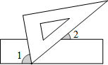

1. **如图,*AB*∥*CD*,*CE*平分∠*AED*,∠*EDC*＝80°,则∠*ECD*＝_________°**

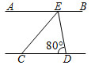

1. **小磊利用最近学习的数学知识，给同伴出了这样一道题：假如从点*A*出发，沿直线走5米后向左转*θ*，接着沿直线前进5米后，再向左转……如此下去，当他第一次回到*A*点时，发现自己走了60米，*θ*的度数为__________°。**

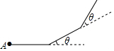

1. **如图，把一个长方形纸片沿*EF*折叠后，点*C*、*D*分别落在*M*、*N*的位置．若∠*EFB*＝65°,则∠*AEN*等于_______________°.**

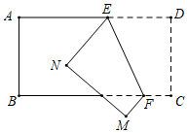

1. **乐乐观察“抖空竹“时发现，可以将某一时刻的情形抽象成数学问题：如图，已知*AB*∥*CD*,∠*BAE*＝92°,∠*DCE*＝121°,则∠*AEC*的度数是___________°。**

**A．30° B．29° C．28° D．27°**

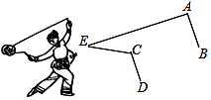

1. **如图，已知四边形纸片*ABCD*,其中∠*B*＝120°,∠*D*＝54°,现将其右下角向内折出△*PC*′*R*,恰使*C*′*P*∥*AB*,*RC*′∥*AD*,则∠*C*的度数是________．**

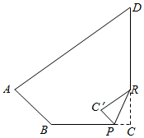

1. **如图,*AB*∥*CD*,∠*CDP*＝140°,∠*P*＝3∠*A*,则∠*P*＝________°．**

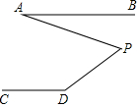

1. **如图，如果*AB*∥*CD*,∠*B*＝40°,∠*D*＝40°,那么*BC*与*DE*平行吗？为什么？**

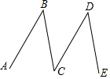

1. **如图,*AB*∥*CD*,直线*EF*分别交直线*AB*、*CD*于点*M*、*N*,*MG*平分∠*EMB*,*MH*平分∠*CNF*,求证：*MG*∥*NH*．**

